Galerie La Ferronnerie
Brigitte Négrier
40, rue de la Folie-Méricourt
F-75011 Paris +33 (0)1 78 01 13 13
www.galerielaferronnerie.fr
mardi à vendredi : 14h-19h, samedi : 13h-19h
brigitte.negrier@club.fr

Frédéric Coché
Parfois, la vie finit bien
peintures

vernissage mercredi 10 octobre de 18h à 21h30
exposition du 10 octobre au 10 novembre 2012

Nocturne des galeries parisiennes jeudi 18 octobre de 18h à 23h
Aymeric Vergnon-d’Alançon, Kindergarten-a tribute to Chris Marker, installation vidéo

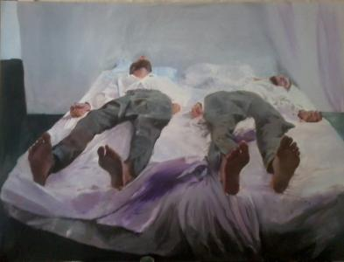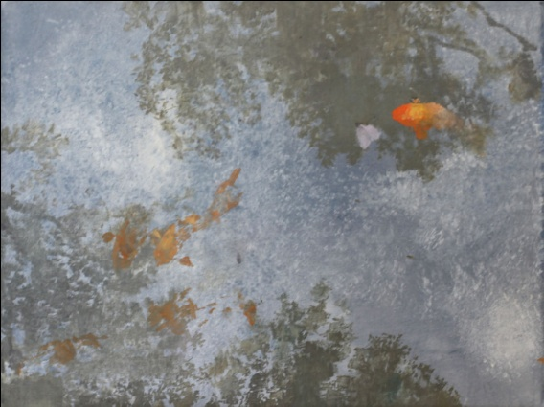

Frédéric Coché, les deux dragons, 2012 Frédéric Coché, Papillon, 2012
huile sur toile, 120 x 160 cm huile sur toile, 30 x 40 cm

Frédéric Coché, avec cet ensemble de nouvelles peintures, interroge le statut de ‘l’image’, avec comme à
son habitude, des va-et-vient de l’histoire à l’époque contemporaine, de l’histoire de l’art aux images diffusées
sans répit par les écrans omniprésents dans nos environnements, tant privés que publics.

« L'homme s'inquiète en vain,
cependant, il marche dans l'image »
de trinitate, XIV chap.4 – 6, St Augustin

‘Un vendredi matin, le 24 décembre 1773, deux beaux jeunes hommes, en uniforme de Dragons, se présentent
à l'auberge de l'Arbalète de la ville de Saint-Denis. Ils louent une chambre, où ils passent la matinée à écrire.
Humain et son camarade Edmée descendent ensuite déjeuner, discutent joyeusement avec la patronne,
commandent du champagne, font joyeuse ripaille de saucisses, et à la troisième bouteille, plaisantent même
un peu la servante. Ils remontent fort gais dans leur chambre, où les retrouvera morts, suicidés. Ils ont laissé
un écrit, leur « testament philosophique ». L'affaire fera grand bruit : après bien des tergiversations, les deux
cadavres seront jugés, condamnés, et pendus sur la place publique :
le suicide est un meurtre de soi même.

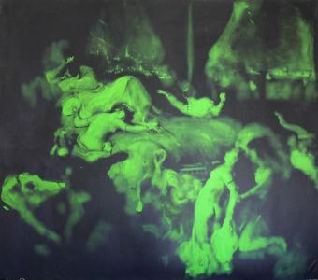
Frédéric Coché, La Mort de Sardanapale, 2012
acrylique sur toile, 130 x 150 cm

Sardanapale le rebelle, voyant son palais sur le point d'être repris par son père prépare son suicide :
il fait mettre à mort ses femmes, ses serviteurs et ses chevaux et donne l'ordre que l'on brûle tout.

Les images de perte de la beauté et du bonheur frappent : ces images semblent révéler la possibilité d'un
libre choix pour l'inconnu, pour un hypothétique et infigurable autre bonheur, d'un au-delà de la figuration.
La peinture me semble avoir toujours été en rapport avec la magie des évocations. De nos jours, les images
semblent diriger notre vie : on regarde des images pour prédire l'avenir, pour savoir quel temps il fera demain,
pour jouir, pour savoir si la guerre est pour bientôt, pour rire, pour jouer, pour voir si nos ancêtres étaient des
monstres, et une échographie pour vérifier si l'enfant à venir n'est pas également un monstre. Que cherche-t-on
dans les images ? Pourquoi s'imposent-elles avec tant de force ? Léonard de Vinci regardait un mur blanc
pour mieux les laisser venir à lui.
Je cherche, me laisse guider par mes souvenirs et des hasards d'un reflet, où l'écho d'une image trouvée
sur internet. Un tableau peut être reformulé, réapproprié et avoir un sens tout différent sans grand changement
dans sa composition primitive.’

Fait à Valence, septembre 2012, Frédéric Coché.

Frédéric Coché est actuellement exposé au Musée de l’Image d’Epinal
1.06.12 > 7.11.12 Rois et reines, Des Histoires de France I Frédéric Coché,
Musée de l’image d’Epinal, France http://www.museedelimage.fr/

+d’infos bn.ferronnerie@gmail.com
A venir à la galerie

Laurence Aëgerter, Sanna Kannisto
13.11.12 > 12.12.12 Révélations, photographies

Actualité hors les murs

Dominique Dehais
15.09.12 > 30.12.12 "Au-delà du tableau" le 19,
group show, Centre d’art contemporain, Montbéliard, France
http://www.le-dix-neuf.asso.fr

Laurence Aëgerter
6.09.12 > 27.10.12 CBK Zuid Oost bekent kleur, Amsterdam

Laurent Fiévet
22.09.12 > 10.11.12 Angle mort, group show, La Graineterie, Houilles

Sanna Kannisto
25.11.12 > 30.03.13 SPÉCIMENS, Domaine de Chamarande
avec Mark Dion, Carsten Holler, Lucy et Jorge Orta…

Richard Müller
01.09.12> 15.10.12.12 group show, Galerie Fronwagplatz 6, Schaffhausen, Suisse.

Félix Pinquier, Delphine Pouillé
15.10.12>18.10.12 Biennale de Bourges, Pavillon d’Auron
lepanorama-bourges.fr/

